LA COMUNICACIÓN

La comunicación es la transferencia de información de un lugar a otro. La información que se transmite es el mensaje.

Cualquier sistema utilizado para comunicarse está compuesto por un emisor, un mensaje, el canal a través del cual se envía el mensaje y el receptor del mensaje.

Los sistemas de telecomunicaciones son los que emplean señales eléctricas, electromagnéticas u ópticas para transmitir el mensaje. La transmisión del mensaje puede ser:

Utilizando un medio físico: cables para transmitir señales eléctricas, o mediante fibra óptica para transmitir señales de luz.(La televisión, el teléfono, redes de ordenadores por cable, etc.)

Sin medio físico (inalámbricos): Las señales se envían a través del aire mediante ondas electromagnéticas. (La radio, redes wifi, bluetooth, etc.).

Veamos como se manda la información en cada caso:

CABLES

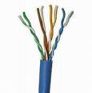
Cable de pares: formado por grupo de 2 hilos (denominados pares), aislados entre si y recubiertos de un material plástico. Se usan para transmitir en distancias cortas, ya que en distancias largas se pierde información. El teléfono y las redes de ordenadores en distancias cortas (LAN) usan este tipo de cables.

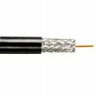
Cable coaxial: consta de 2 conductores, uno que va en el centro y otro que es una malla de cobre o de aluminio. Ambos están separados por un material aislante. Se usan para transmitir a grandes distancias sin pérdidas de información. La televisión y las redes de datos a larga distancia utilizan este tipo de cables.

Fibra óptica: Es un conductor en forma de tubo muy delgado, de fibra de vidrio, que transmite la luz. Pueden transmitir gran cantidad de información de una forma muy rápida. El inconveniente es que es muy costoso.
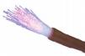

ONDAS ELECTROMAGNÉTICAS

La radiación electromagnética es una combinación de campos eléctricos y magnéticos, que se propagan a través del espacio transportando energía de un lugar a otro. La forma de transporta esta energía es mediante ondas (ondas electromagnéticas).

Una onda electromagnética es la forma de propagación (transmisión) de la radiación electromagnética a través del espacio.
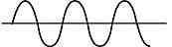
De una forma simple podemos decir que podemos crear una onda eléctrica moviendo una partícula eléctrica con una fuerza hacia arriba y hacia abajo. Si la partícula es magnética crearemos una onda magnética, y se movemos las dos obtenemos una onda electromagnética.

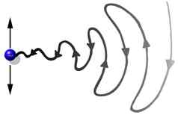

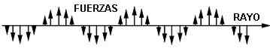

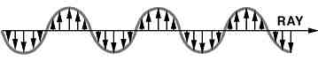Ya tenemos creada las ondas.
Cuanto mayor sea la fuerza que hagamos mayor será la altura de la onda. Cuanto más rápido hagamos el movimiento más rápidas serán las ondas.
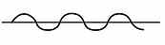
Por ejemplo, una onda electromagnética como esta

ejerce fuerzas más débiles que una onda como esta

Cuando queremos transmitir una onda esta se crea en el punto emisor y se transmite por el aire hasta el punto receptor (repitiéndose la onda desde el punto inicial hasta el final).

Los aspectos importantes a tener en cuenta en una onda son:

La longitud de onda: es la distancia entre dos crestas consecutivas de una onda. Nos dice lo larga que es una onda.

Frecuencia: es el número de veces que se repite la onda en cada segundo. Rapidez de la onda.
Se mide en hertzios (Hz.) 1 Hz quiere decir que se repite la onda 1 vez cada segundo.

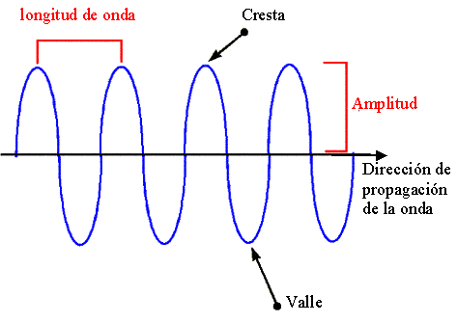

La frecuencia es lo que mas nos interesa. El conjunto de frecuencias forma el espectro electromagnético en el que se transmiten las ondas. Por ejemplo ondas a 9KHz se utilizan para transmitir información en radionavegación hasta los 116GHz que se utilizan para transmitir en radioastronomía. Todos los sistemas de transmisión electromagnéticas son iguales, lo único que los diferencia es la frecuencia a la que trabajan (transmiten).

Las ondas electromagnéticas que el oído del ser humano puede escuchar son de 20Hz a 20.000Hz las que utilizarán lógicamente las emisoras de radio o la intercomunicación en los coches de fórmula 1. En este último caso cada equipo emite en una frecuencia diferente. La radio depende del tipo que sea FM o AM y dentro de cada tipo cada emisora tiene su propia frecuencia, por eso solo escucharas una emisora en una frecuencia determinada (punto del dial). Para cualquier otro tipo de transmisión no es necesario que las ondas estén entre este rango de frecuencias. Por ejemplo las redes wifi trabajan a 2,4GHz y las bluetooth entre 2,4GHz y 2,48GHz.

Los satélites reciben y emiten un tipo especial de ondas electromagnéticas llamadas microondas, siguen siendo ondas electromagnéticas pero están dentro de un rango de frecuencias determinadas y tienen unas longitudes de ondas concretas. En la siguiente tabla mostramos algunos de los espectro electromagnético:

Tipo de ondas | Longitud de onda (m) | Frecuencia (Hz) | Energía (J)
Microondas | < 30 cm | > 1 GHz | > 2·10⁻²⁴ J
Onda Corta Radio | < 180 m | > 1,7 MHz | > 1,13·10⁻²⁷ J
Onda Media Radio | < 650 m | > 650 kHz | > 43,1·10⁻²⁷ J
Onda Larga Radio | < 10 km | > 30 kHz | > 200·10⁻²⁷ J

LAS ONDAS DIGITALES

Las ondas analógicas son ondas que pueden tomar diferentes valores en cada momento (las vistas hasta ahora). Las ondas digitales binarias son ondas que solo pueden tomar dos valores el 0 o el 1 (binarias).
Estas ondas transmiten mejor la información al tener solo dos valores que transmitir. Normalmente se crea la onda en forma analógica y antes de trasmitirla se convierte a digital (digitalización). En este proceso se suelen eliminar los sonidos que no puede percibir el ser humano y al llegar al receptor la señal tiene mejor calidad. Finalmente esta onda digital se puede convertir en digital binaria:

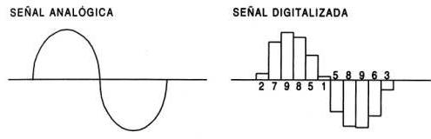

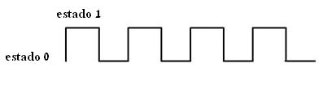

Onda digital binaria

¿COMO PASAR DE UNA ONDA ELECTROMAGNÉTICA ANALÓGICA A UNA SEÑAL DIGITAL?

Esta tarea la realizan los conversores ADC (Analog-to-Digital Converter - Conversor Analógico Digital). Lo que estos aparatos hacen (simplificando para entender mejor el proceso) es:

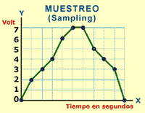
- Primero se toman puntos de la señal analógica (de la onda), cuantos más puntos tomemos como muestra mejor.

- Segundo: se crea una nueva señal tomando como referencia cada uno de los puntos del muestreo. Esta onda estará formada por los valores de cada uno de los puntos del muestreo. En este paso lo que se hace es pasar los valores continuos de la onda analógica a valores numéricos concretos.

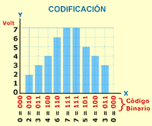
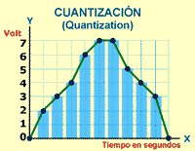

- Tercero: Pasamos los valores decimales de los puntos anteriores a binarios (ceros y unos). A cada punto le asignamos su valor pero en numeración binaria. Por ejemplo si el punto tiene un valor de 3 al pasar el 3 a código binario, ese punto tendrá un valor de 11 (o lo que es lo mismo 011).
- Cuarto: ya tenemos toda la información de la nueva onda en código binario y la onda en digital. Esta información la podemos enviar o bien en paquetes de bits (como se envía la información en informática, es decir con ceros y unos), o bien enviar la onda codificada, pero en una nueva onda digital binaria creada a partir de los valores (ceros y unos) de la onda digitalizada.
- Por último al llegar la señal al receptor se debe de pasar la onda digital a analógica con el mismo proceso pero a la inversa, para ser entendida por el aparato receptor (radio, televisión, etc.).

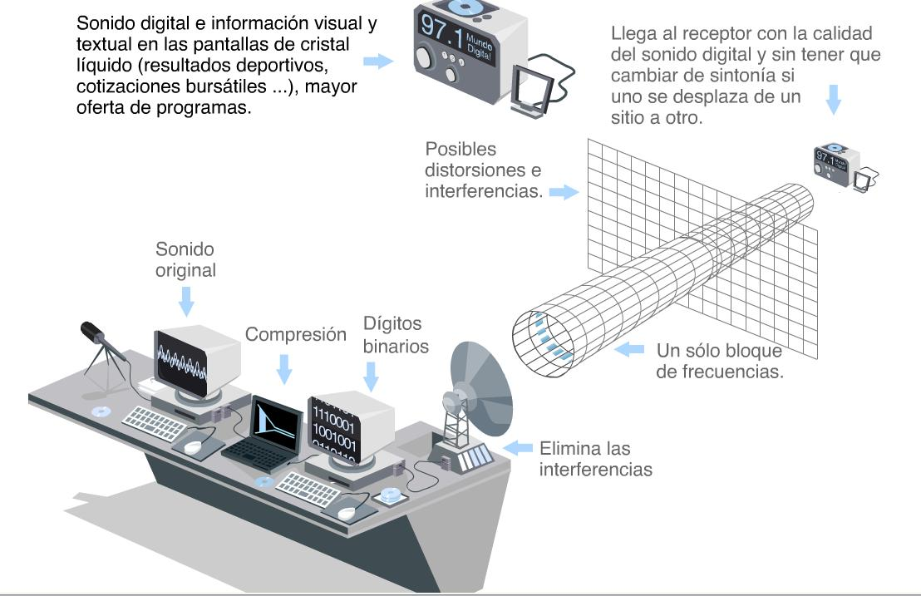
Si la onda es una onda sonora lo que se suele hacer antes de digitalizar la onda es eliminar de la onda electromagnética todos los sonidos que no son percibidos por el ser humano (compresión de la onda), de esta forma la onda queda más sencilla y con menos puntos antes de digitalizarla.
SISTEMAS DE COMUNICACIÓN

COMUNICACIÓN POR CABLE

El telégrafo óptico (1794): desde un punto de vista tecnológico el telégrafo fue el primer sistema de comunicación del ser humano. El primer telégrafo fue el óptico, que consistía en unos grandes brazos articulados que podían verse a gran distancia. Estos brazos se movían mediante mecanismos operados por varias personas. Se estableció un código de comunicación, de manera que cada posición de los brazos tenía un significado alfabético o numérico distinto que se repetía desde una torre a otra hasta llegar al receptor final. Se creó un “diccionario” de posiciones validas para los brazos que constaba de 196 posiciones posibles. A veces los brazos se colocaban en las torres de los edificios más altos. Napoleón utilizó este sistema muchas veces en sus campañas de guerra.

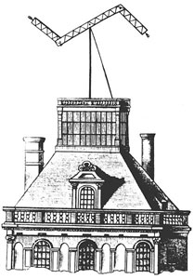

El telégrafo eléctrico(1838): Este medio de comunicación consta de dos estaciones, una transmisora y otra receptora, que están unidas a través de un único cable. En las estaciones tenemos un pulsador y un electroimán que al atravesarle la corriente eléctrica atrae a una pieza de metal con punta. Esta punta aprieta un papel sobre un rodillo de tinta. Si la duración de la corriente en el electroimán es larga, se escribe sobre el papel una raya, y si la duración es corta se escribe un punto. En la estación emisora pulsamos el pulsador y enviamos una corriente al electroimán de la estación receptora. Si pulsamos poco tiempo en la estación receptora el electroimán escribe un punto, si lo mantenemos más tiempo pulsado, en la estación receptora aparece una raya. La combinación de puntos y rayas se traduce en un código. El código más utilizado fue el código Morse. También podía sustituirse el papel por un timbre y el sonido reproducido podía ser traducido con el código (sonido corto o sonido largo). El inventor del telégrafo fue Samuel Morse en 1838.
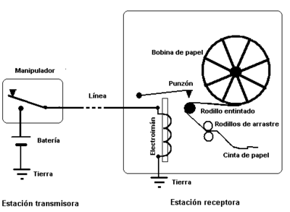

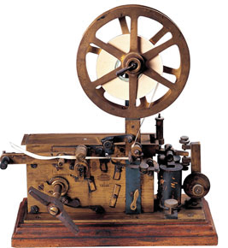
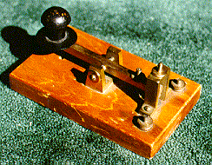

El teléfono (1876): El teléfono es un dispositivo de telecomunicación diseñado para transmitir señales acústicas por medio de señales eléctricas. Aunque se acepto a Graham Bell como el inventor del teléfono, el verdadero inventor fue Antonio Meucci. Bell fue el primero en patentarlo (no en inventarlo). Las partes fundamentales de un teléfono son:
- El micrófono: Convierte los sonidos en señales eléctricas por medio de una membrana con granos de carbón. Dependiendo de la frecuencia y la intensidad del sonido la membrana comprime más o menos los granos de carbón. Esta compresión se traduce en señales eléctricas, que se envían al receptor pasando por la central telefónica.
- El auricular o receptor: La señal eléctrica que le llega desde el micrófono del emisor se transforma en señal acústica (de voz).
- Unidad de marcación: Son teclas numéricas que sirven para marcar el número del teléfono receptor con el que queremos establecer la comunicación.
- La central telefónica: En ella están los equipos que llevan a cabo las funciones de comunicación. Suele haber una por cada provincia o zona. En una central telefónica hay dos partes principales:
  - La unidad de conmutación: Enlaza el teléfono del emisor con el del receptor si pertenecen los dos teléfonos a la misma central. En caso de pertenecer a centrales diferentes la unidad de conmutación enlaza con la unidad de control para enlazar con otra central diferente.
  - La unidad de control: Enlaza las conexiones entre centrales diferentes.
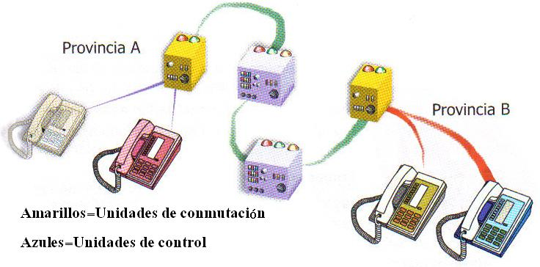

Telefonía por VoIP: estas siglas significan VOZ sobre IP. Este tipo de telefonía utiliza el protocolo de Internet IP para transmitir sonidos a través de la red. Los impulsos eléctricos en forma analógica se transforman en paquetes de datos digitales que se envían a través de la red de Internet. Recordemos que cada ordenador conectado a la red tiene un número que lo identifica llamado IP y que no puede haber 2 ordenadores con la misma IP. Esto hace que la señal del teléfono conecte con el ordenador de la IP concreta con el que queramos establecer la conexión. Este tipo de telefonía suele ser más barato, e incluso puede llegar a ser gratis, ya que aprovecha la misma red del contrato para Internet, eso si deberemos estar conectados a Internet para hacer o recibir llamadas. El router debe incorporar una entrada exclusiva para conectar el cable telefónico y otras conexiones para Internet diferentes.

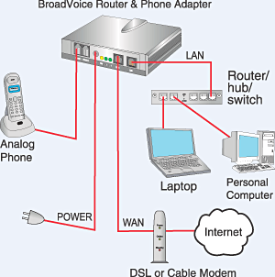

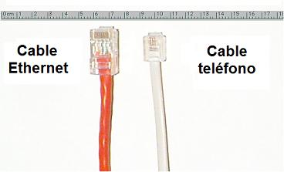

Conector para Internet: RJ45 (más ancho)
Conector para teléfono: RJ11 (más estrecho)

COMUNICACIÓN INALÁMBRICA

La radio analógica: en este tipo de comunicación hay una estación de radio en la que el micrófono del locutor convierte la voz del locutor en impulsos eléctricos. Estos impulsos eléctricos son enviados a la antena emisora y allí se convierten en ondas electromagnéticas. La antena emisora envía las ondas a otras antenas llamadas repetidoras de la señal, hasta que esta llega a los receptores de radio de los oyentes. En los receptores de radio se convierten las ondas en impulsos eléctricos y estos a su vez en sonido mediante el altavoz (convierte los impulsos eléctricos en sonidos). Resumiendo:
El micrófono: convierte los sonidos en impulsos eléctricos
La antena: amplifica los impulsos eléctricos convirtiéndolos en ondas electromagnéticas y envía las ondas electromagnéticas de una antena a otra hasta llegar a la entena del receptor.
El altavoz: convierte los impulsos eléctricos en sonidos.

La radio digital: se hace de la misma forma solo que se convierte la onda electromagnética en digital antes de ser enviada. Al llegar al receptor el proceso se invierte.

El inventor de la radio fue Marconi a principios del siglo XX, aunque para algunos el verdadero inventor de la radio fue el castellano Julio Cervera en 1902.

Comunicación vía satélite: Los satélites de comunicación son capaces de trasmitir y recibir señales que transportan información en forma analógica o digital de alta calidad. La mayoría de los satélites de comunicación son estacionarios (giran en una órbita a la misma velocidad de rotación que la tierra, es decir siempre están en el mismo punto con respecto a la tierra) y a una altura de 36.000Km. Al ser geoestacionarios las antenas de la tierra siempre apuntan directamente hacia el satélite correspondiente. La emisión de las señales se hacen desde una antena en la tierra, la recibe el satélite y envía las señales a otra antena situada en otro punto de la tierra (receptor final).
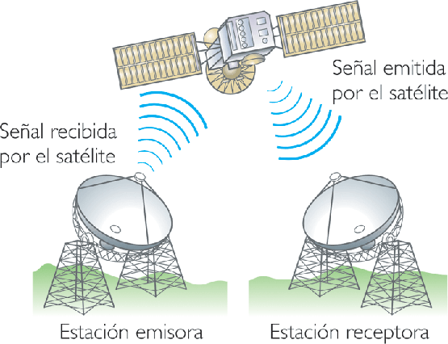
Los satélites llevan unos paneles solares para recibir energía solar que la almacena en baterías. Esta energía luego la utiliza para mandar las señales, y en caso de que el satélite se desvíe de su órbita, para impulsar unos motores que le devuelven a la órbita inicial.
Comunicación por teléfono móvil: La telefonía móvil básicamente está formada por dos grandes partes: una red de comunicaciones (o red de telefonía móvil) que está compuesta de antenas repartidas por la superficie terrestre y de los terminales (o teléfonos móviles) que permiten el acceso a dicha red. Tanto las antenas como los terminales son emisores-receptores de ondas electromagnéticas con frecuencias entre 900 y 2000 MHz. Realmente el teléfono móvil es más parecido a una radio que a un teléfono por cable. La diferencia es que usa una frecuencia para hablar y otra para escuchar, lo que permite una conversación normal.
La operadora reparte el área en varios espacios, en varias células, normalmente hexagonales (forma geométrica que permite ocupar todo el espacio y se aproxima mucho a la circunferencia), como en un juego de tablero, creando una inmensa red de hexágonos. En cada célula hay una estación base que será una antena que tiene una amplitud para emitir y recibir en ese hexágono (célula). Cada célula consigue utilizar varias decenas de canales (frecuencias diferentes), lo que da la posibilidad de varias decenas de personas comunicaren simultáneamente en cada célula. Cuando una persona se mueve de una célula para otra, pasa a utilizar la frecuencia de la nueva célula, dejando libre la célula anterior para ser usada por otra persona. Cuando un teléfono hace una llamada, lo que hace es intentar buscar el teléfono móvil receptor mediante la central de conmutación de la estación base más cercana (a la que pertenece el móvil emisor). La central de conmutación es la encargada de derivar las llamadas a los destinos deseados, tanto si llamamos como si recibimos una llamada. Esta suplanta a la operadora de las viejas épocas. Cuando la central de conmutación encuentra la célula a la que pertenece el teléfono receptor, la central de conmutación de la estación base a la que pertenece el móvil receptor, da la frecuencia a la que deben operar los dos móviles para comenzar la transmisión. Cada estación base informa a su central de conmutación en todo momento de los teléfonos que estén registrados en ella (a su alcance). Es decir cuado un móvil entra en una zona que pertenece a una célula la estación base lo detecta y lo asigna a esta célula registrándolo en la central de conmutación de esa estación base. Si se mueve a otra zona el móvil pasará a pertenecer a otra célula diferente. Si no encuentra ninguna célula el móvil estará fuera de cobertura. Muchas veces la comunicación entre una estación base y otra se realiza mediante cable (telefonía convencional=Red de telefonía conmutada). Como vemos en el dibujo cada célula emite en una frecuencia diferente (F1, F2, etc.)
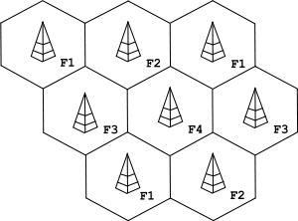

Resumiendo la comunicación por telefonía móvil consta de 3 partes fundamentales:
1) Estaciones base: son las encargadas de transmitir y recibir la señal.
2) Centrales de conmutación: son las que permiten la conexión entre dos terminales concretos. Probablemente al lector le venga a la cabeza la simpática imagen de la operadora conectando llamadas bajo un fondo blanco y negro. Hoy en día la conmutación es digital, electrónica y totalmente automatizada
3) Teléfonos móviles: son los encargados de recoger o enviar la señal a la estación base.
La telefonía móvil se divide en 3 generaciones:
- Primera generación 1G: son móviles analógicos y solo se podían utilizar para voz.
- Segunda generación GSM: el primer sistema con tecnología digital. Esta tecnología permitía casi duplicar la velocidad de transmisión con respecto el 1G.
- Tercera generación 3G: Permite disponer de banda ancha para telefonía móvil (transmitir gran cantidad de datos o gran velocidad), teniendo la posibilidad de transmitir imágenes, sonidos videoconferencias, etc. Los terminales de esta generación se llaman UMTS por ser este el nombre de la tecnología que utilizan para su funcionamiento.

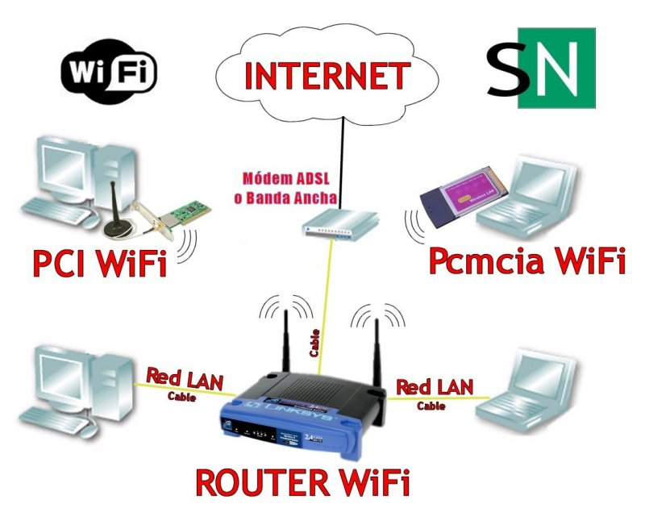
Redes Wifi: fue creado para ser utilizado en redes locales inalámbricas y ahora también se utiliza para acceder a Internet (recordar que en informática se transmiten los datos en forma de bits). Estas redes pueden transmitir hasta 100Mbps (Mega bits por segundos) aunque cada poco se investiga para poder transmitir más datos por segundo y así conseguir redes más rápidas. En estas redes, como en todas las demás, debemos tener un emisor de señales wifi, normalmente un router wifi, y los receptores deben tener un receptor wifi que reciba la señal y la transforme. El router sería el punto de acceso a la red wifi.

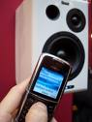
Redes bluetooth: También es inalámbrica pero solo utilizado para cortas distancias. En este tipo de transmisión el emisor debe de estar dentro de la cobertura del receptor para poder establecer una comunicación entre ellos y el número máximo de unidades bluetooth que pueden comunicarse entre si es de 8. En el caso de wifi se requieren puntos de acceso wifi para conectarse, pero con bluetooth solo se requieren dos unidades que tengan bluetooth para poder interconectarse. En el dibujo vemos como se conectan directamente un móvil con unos altavoces (los dos con bluetooth lógicamente) y sin necesidad de un punto de acceso intermedio entre los dos.

La televisión: es un sistema de telecomunicación para la transmisión y recepción de imágenes en movimiento y sonido a distancia. Si las ondas para la transmisión son analógicas se llama televisión analógica. Si son digitales se llama televisión digital. Hoy en día también se pueden transmitir las señales por cable que llega desde el lugar de emisión hasta los hogares de los usuarios. Este tipo de televisión se llama televisión por cable. TDT es la abreviatura de la televisión digital terrestre, este tipo de televisión transmite las ondas a través de la actual red de antenas y repetidores terrestres usada para las ondas analógicas. La diferencia es que las ondas son digitales y para poder verlas es necesario adaptar la instalación de las antenas y tener un aparato descodificador en la televisión que convierta la señal analógica en digital. Las televisiones más modernas ya están preparadas para recibir la señal TDT sin necesidad de este descodificador. La televisión vía satélite es la que emite las señales a través de los satélites. La ventaja es que puede abarcar una superficie terrestre muy grande, lo que hace que pueda llegar la señal a lugares muy alejados o de difícil acceso. Para este tipo de televisión se necesita una antena parabólica correctamente orientada al satélite.

Sistema de navegación por satélite: son aquellos que permiten conocer las coordenadas de un punto sobre la tierra (la posición) y el instante de tiempo en el que se encuentra. Esto constituye la base de cualquier sistema de navegación. Hay dos fundamentales que son el GPS, el primero, de origen militar y propiedad de estados unidos, y el Galileo, que es de propiedad europea y en el que participa España.

Sistema GPS (sistema de posicionamiento global): es un sistema de orientación y navegación basado en la recepción de las informaciones emitidas por 24 satélites, que están en órbita a 20.200Km. Se encuentran dispuestos de tal forma que siempre tenemos 4 satélites a la vista en cualquier zona de la tierra. Los satélites conocen en todo momento la posición del receptor GPS situado en la tierra (en el coche por ejemplo).

La mayoría de los receptores GPS actuales tienen la posibilidad, como valor añadido, de guardar en memoria la información digitalizada de mapas, planos de calles de ciudades, red de carreteras y otras prestaciones que puede mostrar gráficamente en su pantalla con un alto nivel de detalle

Sistema Galileo: es el sistema de navegación creado por Europa para tener independencia respecto el GPS americano. La diferencia es que está formado por 30 satélites a 23.600Km de altitud, diseño que mejora su cobertura en latitudes extremas (cerca de los polos).

El usuario podrá utilizar con un único receptor los dos sistemas de navegación.

Las redes informáticas: Una red de ordenadores esta formada por 2 o más ordenadores conectados a través de algún medio de transmisión de datos (cable o inalámbricos). Una red de ordenadores estará compuesta de hardware (ordenadores, impresoras, routers, etc.) y por software (programas necesarios para que enviar y recibir los datos por la red). En función del tamaño de la red se pueden clasificar en Redes de área local (LAN), redes metropolitanas (MAN) y redes extensas (WAN).

Red de área local o LAN: es una red privada que cubre una extensión reducida, por ejemplo un edificio, una universidad, un colegio, una empresa, etc. Los ordenadores conectados en este tipo de redes pueden conectarse por medio de cables o de forma inalámbrica mediante la tecnología WIFI.

Red de área metropolitana o MAN: se usa para conectar diferentes ordenadores que se encuentran en una misma ciudad. Una red MAN está formada por la interconexión de varias redes LAN. Pueden alcanzar diámetros de varios kilómetros.

Red de área extensa o WAN: cubre grandes extensiones: un país, un continente o incluso el mundo entero. Esta red tiene una serie de ordenadores dedicados a proporcionar servicios a los usuarios (servidores=HOST), como por ejemplo servidores Web, servidores de correo electrónico, etc. La red de este tipo más extensa es Internet.

En cualquier tipo de red es necesario como mínimo:

- Un ordenador que haga de servidor.
- Uno o más ordenadores que hagan de usuarios llamados estaciones de trabajo.
- Una tarjeta de red en cada ordenador, cuya misión es enviar y recibir información al resto de ordenadores Se conecta a la placa base. La mayoría de redes usan una tarjeta ETHERNET.
- Cables de conexión de red: para realizar una conexión alámbrica es necesario un cable por donde viaje la información. Los conectores de los cables de pares trenzados (los más usados) a la tarjeta de red son los RJ45 (conectores RJ45). En las redes inalámbricas será necesario un receptor (antena o un wíreless USB) Wifi en cada ordenador y un router Wifi que emita las señales a la red inalámbrica de ordenadores.
- Un router o un switch: El switch es un dispositivo para conectar todos los ordenadores de una red. El router permite conectar un ordenador a una red ya existente.
- Un programa que permita el intercambio de información dentro de la red.

En una red cada ordenador debe tener un nombre único que lo identifique dentro de la red.

Estructura de Internet

Internet es una red wan que abarca todo el mundo. Tiene una estructura organizada: la estructura de nombres, que utiliza un convenio llamado DNS (sistema de nombres de dominio). Este nombre puede ser un nombre de una cuenta de usuario o el de un ordenador. El nombre de una cuenta de usuario tienen dos campos separados por la @
campo del nombre de usuario@campo del subdominio

Campo de usuario: es el que define al usuario.
Campo subdominio: se refiere a un conjunto de usuarios, integrados dentro de una empresa, departamento, organización, etc.

Los nombres de los ordenadores dentro de Internet vienen definidos por su dirección IP. Esta dirección es única de cada ordenador dentro de la red y está formado por un conjunto de 4 bloques de 3 números como máximo cada bloque y como máximo el número 255. Ejemplo: 192.255.23.1.

El funcionamiento de una red como Internet se basa en dividir la información que se desea enviar en trozos o paquetes, que viajan de manera independiente hasta su destino, donde según van llegando se enlazan de nuevo para dar lugar al contenido original. El protocolo (normas) que se encarga de fragmentar y unir los paquetes de información se llama TCP (protocolo de control de paquetes). Si no llegan todos los paquetes a su destino el protocolo TCP volverá a pedir el paquete que falta para recomponer todos los paquetes iniciales. El protocolo IP es el que se encarga de que cada paquete de información llegue a su destino correcto, incluso viajando cada paquete por sitios diferentes.

Según lo estudiado podemos concluir que Inter. Utiliza el protocolo TCP/IP para su funcionamiento. Veamos el funcionamiento gráficamente:

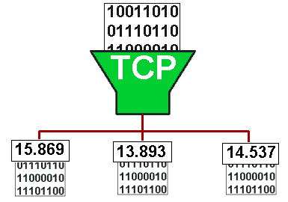

cabecera

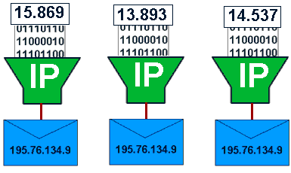
El TCP tiene como misión dividir los datos en paquetes. Durante este proceso proporciona a cada uno de ellos una cabecera que contiene diversa información, como el orden en que deben unirse posteriormente.

Dirección IP

El protocolo IP tiene la misión de colocar cada uno de los paquetes en una especie de sobres IP, que contiene datos como la dirección donde deben ser enviados.

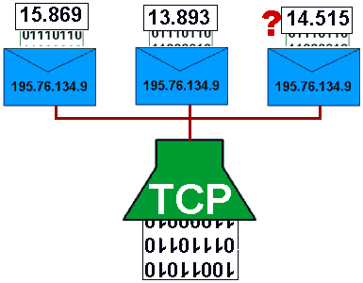

Con la llegada de paquetes a su destino, se activa de nuevo el protocolo TCP, que realiza una nueva suma de comprobación y la compara con la suma original. Si alguna de ellas no coincide, detectándose así pérdida de información en el trayecto, se solicita de nuevo el envío del paquete desde el origen. Por fin, cuando se ha comprobado la validez de todos los paquetes, el TCP los une formado el mensaje inicial.

